Estructuras de control e iterativas, BATCHES,

Procedimientos Almacenados, Variables globales de sistema

Donde se guarda un Stored Procedure

Variable tipo tabla

Variables globales

Control, if, else, print

Ciclos, while

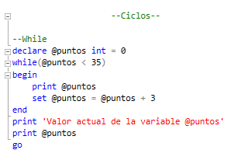

Procedimientos almacenados – Stored Procedure

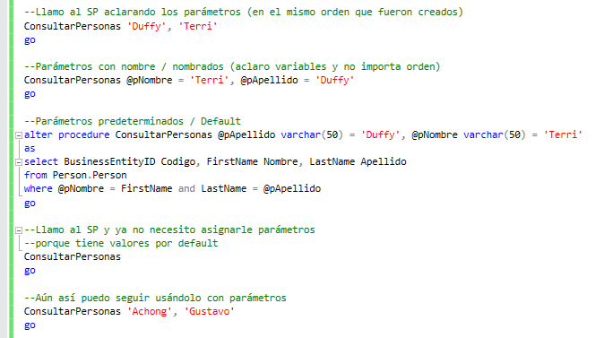

Procedimientos almacenados – Stored Procedures – transaccionales simples

